
Trường Cao đẳng FPT Polytechnic Hồ Chí Minh

Báo cáo Assignment
Đề tài:
Xây dựng hệ thống phân tích học tập và
tối ưu hỗ trợ sinh viên dựa trên dữ liệu, đồ thị và
toán cho học máy
Môn : Toán cho học máy – ITA201
Giảng viên hướng dẫn : Cô Hồ Thị Hồng Nga
Lớp : AI21302
Nhóm thực hiện : Nhóm 7
Thành viên:
Cao Tấn Phát - PS49538
Vòng Tín Phú - PS49760
Lương Minh Kiệt - PS49748
Trần Duy Ân - PS49335
TP Hồ Chí Minh
MỤC LỤC
LỜI MỞ ĐẦU 3
NHẬN XÉT CỦA GIẢNG VIÊN 4
NHẬN XÉT CỦA HỘI ĐỒNG PHẢN BIỆN 5
DANH MỤC TỪ VIẾT TẮT VÀ KÝ HIỆU 6
GIỚI THIỆU ĐỀ TÀI VÀ PHẠM VI THỰC NGHIỆM 7
CHƯƠNG 1: ĐẠI SỐ TUYẾN TÍNH VÀ KHÔNG GIAN ĐẶC TRƯNG 9
1.1. Biểu diễn ma trận dữ liệu và quy tắc định danh 9
1.2. Phép nhân ma trận–vector và tổ hợp tuyến tính 13
1.3. Chuẩn hóa dữ liệu và hình học đo khoảng cách 15
1.4. Phân tích tổ hợp và không gian tìm kiếm 16
CHƯƠNG 2: GIẢM CHIỀU KHÔNG GIAN VÀ ĐỘC LẬP TUYẾN TÍNH 18
2.1. Ma trận tương quan Pearson và vấn đề đa cộng tuyến 18
2.2. Phân tích thành phần chính: trị riêng, vector riêng và ngưỡng phương sai 21
2.3. Đối chiếu trước và sau PCA bằng thực nghiệm phân loại 24
CHƯƠNG 3: XÁC SUẤT, ĐỊNH LÝ BAYES VÀ LÝ THUYẾT THÔNG TIN 27
3.1. Hai xác suất có điều kiện theo hai chiều 27
3.2. Phân loại Gaussian Naive Bayes 28
3.2.1. Prior, likelihood và posterior 28
3.2.2. Thiết lập kiểm thử và kết quả 29
3.3. Entropy Shannon, Information Gain và liên hệ với cây quyết định 30
CHƯƠNG 4: LÝ THUYẾT ĐỒ THỊ, QUÁ TRÌNH NGẪU NHIÊN VÀ TỐI ƯU HÓA 33
4.1. Xây dựng đồ thị và biểu diễn quan hệ 33
4.2. Duyệt BFS/DFS và phân tích thành phần liên thông 35
4.3. Mô hình hóa trạng thái học tập bằng chuỗi Markov 36
4.4. Quy hoạch nguyên nhị phân bằng PuLP cho phân bổ hỗ trợ 39
4.5. Ghép sinh viên–mentor bằng Max Flow và xác định Min Cut 42
KẾT LUẬN VÀ HƯỚNG PHÁT TRIỂN 44
TÀI LIỆU VÀ NGUỒN KẾT QUẢ 45

LỜI MỞ ĐẦU
Trong quản lý đào tạo, những dấu hiệu như điểm số giảm, chuyên cần thấp hoặc khó khăn tài chính có thể gợi ý nhu cầu hỗ trợ của sinh viên. Việc phân tích các dấu hiệu này cần một cách biểu diễn có hệ thống và các phương pháp đánh giá rõ ràng. Dự án SmartEdu AI vận dụng toán cho học máy để đi từ dữ liệu sinh viên–học kỳ đến dự báo thử nghiệm, mô hình quan hệ và phân bổ nguồn lực hỗ trợ.
Báo cáo được xây dựng từ mã nguồn và kết quả của notebooks/notebook.ipynb, tổ chức lại theo bốn chương trong tài liệu “HD Bao cao ASM.pdf”. Nội dung bao gồm đại số tuyến tính và không gian đặc trưng; giảm chiều PCA; xác suất, Bayes và lý thuyết thông tin; đồ thị, Markov và tối ưu hóa. Mỗi phần trình bày cơ sở toán học, cách áp dụng, kết quả tính toán và phạm vi diễn giải.
Nhóm thực hiện đối chiếu số liệu trên bộ dữ liệu của dự án, phân biệt kết quả mô tả với kết quả kiểm thử, đồng thời công bố các giả định của đồ thị tương tác và năng lực mentor. Báo cáo bổ sung đối chiếu PCA ở ngưỡng 80% phương sai và phép giải bằng PuLP để đáp ứng dàn ý; các kết quả bổ sung được ghi rõ nguồn tại phần thực nghiệm. Đây là mô hình nghiên cứu phục vụ học phần, cần tiếp tục kiểm chứng trước khi áp dụng vào hoạt động đào tạo.
Nhóm 7 xin cảm ơn cô Hồ Thị Hồng Nga đã hướng dẫn học phần Toán cho học máy. Nhóm mong nhận được góp ý để hoàn thiện cách giải thích toán học, thiết kế thực nghiệm và đánh giá hệ thống.

NHẬN XÉT CỦA GIẢNG VIÊN
………………………………………………………………………………………………………………………………………………………………………………………………………………………………………………………………………………………………………………………………………………………………………………………………………………………………………………………………………………………………………………………………………………………………………………………………………………………………………………………………………………………………………………………………………………………………………………………………………………………………………………………………………………………………………………………………………………………………………………………………………………………………………………………………………………………………………………………………………………………………………………………………………………………………………………………………………………………………………………………………………………………………………………………………………………………………………………………………………………………………………………………………………………………………………………………………………………………………………………………………………………………………………………………………………………………………………………………………………………………………………………………………………………………………………………………………………………………………………………………………………………………………………………………………………………………………………………………………………………………………………………………………………………………………………………………………………………………………………………………………………………………………………………………………………………………………………………………………………………………………………………………………………………………………………………………………………… Giảng viên hướng dẫn ký, ghi rõ họ tên

NHẬN XÉT CỦA HỘI ĐỒNG PHẢN BIỆN
………………………………………………………………………………………………………………………………………………………………………………………………………………………………………………………………………………………………………………………………………………………………………………………………………………………………………………………………………………………………………………………………………………………………………………………………………………………………………………………………………………………………………………………………………………………………………………………………………………………………………………………………………………………………………………………………………………………………………………………………………………………………………………………………………………………………………………………………………………………………………………………………………………………………………………………………………………………………………………………………………………………………………………………………………………………………………………………………………………………………………………………………………………………………………………………………………………………………………………………………………………………………………………………………………………………………………………………………………………………………………………………………………………………………………………………………………………………………………………………………………………………………………………………………………………………………………………………………………………………………………………………………………………………………………………………………………………………………………………………………………………………………………………………………………………………………………………………………………………………………………………………………………………………………………………………………………… HĐ phản biện ký, ghi rõ họ tên

DANH MỤC TỪ VIẾT TẮT VÀ KÝ HIỆU
Ký hiệu / thuật ngữ | Ý nghĩa
ASM | Assignment – bài tập dự án của học phần
EDA | Phân tích khám phá dữ liệu
X, y, w | Ma trận đặc trưng, vector nhãn và vector trọng số
L₁, L₂ | Chuẩn Manhattan và Euclid
PCA; PC | Phân tích thành phần chính; thành phần chính
GPA | Điểm trung bình học tập theo học kỳ
LMS | Hệ thống quản lý học tập
LR; GNB | Logistic Regression; Gaussian Naive Bayes
IG | Information Gain – độ giảm entropy
BFS; DFS | Duyệt theo chiều rộng; duyệt theo chiều sâu
MILP | Quy hoạch tuyến tính nguyên hỗn hợp
PuLP; CBC | Thư viện mô hình hóa tối ưu; bộ giải dùng trong phép đối chiếu
G = (V, E) | Đồ thị gồm tập đỉnh V và tập cạnh E
P; πₜ | Ma trận xác suất chuyển; phân phối trạng thái ở bước t
Max Flow; Min Cut | Luồng cực đại; lát cắt tối thiểu
Train; Test | Tập huấn luyện; tập kiểm thử
Precision; Recall; F1 | Độ chính xác cảnh báo; độ bao phủ nhãn 1; trung bình điều hòa của hai chỉ số

GIỚI THIỆU ĐỀ TÀI VÀ PHẠM VI THỰC NGHIỆM
Đề tài “Xây dựng hệ thống phân tích học tập và tối ưu hỗ trợ sinh viên dựa trên dữ liệu, đồ thị và toán cho học máy” có mục tiêu nối các phép toán cơ bản với một quy trình phân tích hoàn chỉnh. Đầu vào gồm bảng dữ liệu học tập theo học kỳ và bảng tương tác mô phỏng; đầu ra gồm các chỉ số mô tả, mô hình phân loại nhãn Target_Dropout_Next_Sem và phương án ghép sinh viên–mentor trong điều kiện nguồn lực giả định.
Dữ liệu chính có 79.239 bản ghi, 20.000 sinh viên riêng biệt, 22 cột gốc và học kỳ từ 1 đến 8. Nhãn 1 chiếm khoảng 8,73% bản ghi. Một dòng là một quan sát sinh viên–học kỳ, không đồng nhất với một sinh viên. Nhãn và tên cột được sử dụng theo bộ dữ liệu; thời điểm tạo nhãn, xuất xứ Kaggle và một số đơn vị đo chưa có tài liệu nguồn đầy đủ để xác minh.
Quy trình thực hiện gồm: kiểm tra dữ liệu và xác định khóa; làm sạch, mã hóa và biểu diễn bằng ma trận; khảo sát chuẩn hóa, khoảng cách, tương quan và PCA; huấn luyện Logistic Regression và Gaussian Naive Bayes; tính entropy và information gain; mô hình hóa đồ thị và Markov; giải bài toán phân bổ bằng quy hoạch nguyên và mạng luồng. Các kết quả được trình bày theo nhóm kiến thức toán học trong bốn chương, thay cho cấu trúc hai giai đoạn của notebook.
Phần đánh giá phân loại chia theo Student_ID bằng GroupShuffleSplit với random_state = 42: 16.000 sinh viên trong train và 4.000 sinh viên trong test, tương ứng 63.475 và 15.764 bản ghi. Hai tập không có mã sinh viên chung. Tham số điền khuyết, mã hóa, chuẩn hóa và PCA của mô hình chỉ được học trên train. Cách chia này kiểm tra khả năng khái quát sang sinh viên chưa được học, chưa phải phép kiểm định dự báo ở một học kỳ tương lai.
Báo cáo sử dụng kết quả lưu trong notebook làm nguồn chính [1], tổ chức theo dàn ý [2] và đối chiếu với hai tệp dữ liệu [3–4]. Khi hoàn thiện, toàn bộ 56 ô mã đã được chạy lại; phép bổ sung PCA 80% và PuLP được lưu trong script kiểm chứng [5]. Notebook gốc dùng PCA 90% và scipy.optimize.milp; báo cáo trình bày rõ cả cấu hình gốc lẫn phần bổ sung. Các thống kê mô tả trên toàn bộ dữ liệu không được dùng để thay thế quy trình đánh giá trên tập test.

CHƯƠNG 1: ĐẠI SỐ TUYẾN TÍNH VÀ KHÔNG GIAN ĐẶC TRƯNG
Chương này chuyển dữ liệu theo dõi sinh viên thành biểu diễn toán học phục vụ SmartEdu AI. Nội dung gồm xác định đơn vị quan sát, làm sạch và mã hóa, biểu diễn ma trận, xây dựng tổ hợp tuyến tính, đo khoảng cách và đánh giá quy mô không gian thử nghiệm. Các kết quả được đối chiếu với mã nguồn và đầu ra đã lưu trong notebook.ipynb, từ phần A đến phần C của giai đoạn 1.

1.1. Biểu diễn ma trận dữ liệu và quy tắc định danh
Bộ academic_survival_longitudinal.csv chứa 79.239 bản ghi sinh viên–học kỳ, 22 cột và 20.000 sinh viên riêng biệt, với học kỳ quan sát từ 1 đến 8. Mỗi dòng mô tả một người tại một học kỳ; vì vậy, số dòng không phải số sinh viên. Khóa định danh là cặp (Student_ID, Semester). Việc một Student_ID xuất hiện nhiều lần qua các học kỳ phản ánh cấu trúc dữ liệu dọc. Kết quả kiểm tra có 0 dòng trùng hoàn toàn, 0 khóa lặp và không có ô thiếu ở khóa.
Theo thông tin trong notebook, dữ liệu lấy từ Kaggle nhưng chưa có liên kết bộ dữ liệu và tác giả để kiểm chứng mô tả gốc. Đơn vị tiền tệ, chu kỳ tính Work_Hours, cách xây dựng Financial_Stress và quy tắc gán nhãn cần được xác nhận. Báo cáo sử dụng giả định GPA thang 4 đã nêu trong notebook, không suy ra các định nghĩa còn thiếu từ tên cột.
Nhóm | Số cột | Nội dung và cách sử dụng
Đặc trưng số | 14 | Age, Family_Income, Household_Size, Tuition_Base, Semester, Course_Load, Work_Hours, Emergency_Expense, Sem_GPA, Attendance, LMS_Logins, Advising_Visits, Failed_Courses, Financial_Stress
Phân loại/nhị phân | 4 | Gender, Housing_Status, First_Generation, Scholarship; mã hóa trước khi tính toán
Định danh | 1 | Student_ID; dùng liên kết và chia tập theo người
Nhãn | 1 | Target_Dropout_Next_Sem; tách thành vector y
Trạng thái | 2 | End_of_Semester_Status, Censored; đối chiếu kết quả, loại khỏi X
Bảng 1.1. Vai trò của 22 cột dữ liệu gốc
Trước khi tạo ma trận, nhóm kiểm tra dữ liệu thiếu, miền giá trị và các nhóm phân loại. Family_Income thiếu 3.604 ô, tương đương 4,55% bản ghi; LMS_Logins thiếu 867 ô, tương đương 1,09%. Phần mô tả điền trung vị lần lượt là 52.000 và 66. Trung vị ít nhạy với giá trị cực đoan hơn trung bình, nhưng điền cùng một giá trị có thể làm giảm biến thiên và thay đổi tương quan. Đây chưa phải bằng chứng xác định cơ chế gây thiếu dữ liệu.
Vấn đề | Số lượng | Quy tắc xử lý | Kết quả
Family_Income thiếu | 3.604 ô | Điền trung vị 52.000 | Không còn ô thiếu
LMS_Logins thiếu | 867 ô | Điền trung vị 66 | Không còn ô thiếu
Attendance ngoài miền | 249 bản ghi | Clipping vào [0; 100] | Không còn giá trị ngoài miền
Gender không thống nhất | 8 cách ghi | Gộp các cách viết đồng nghĩa | Còn 4 nhóm phân biệt
Trùng dòng/khóa | 0 / 0 | Kiểm tra và giữ cấu trúc dọc | Giữ 79.239 bản ghi
Bảng 1.2. Các quy tắc làm sạch đã thực hiện
Các giá trị Attendance −2% và 105% được đưa về 0% và 100%. Clipping giữ lại những trường thông tin khác của 249 bản ghi, nhưng không khôi phục được số đo chuyên cần thật. Ngoại lai thống kê chưa được chứng minh là lỗi vẫn được giữ. Ví dụ, Emergency_Expense có Q1 = Q3 = 0 nên quy tắc IQR đánh dấu mọi chi phí dương; không thể dựa riêng vào dấu hiệu này để xóa dữ liệu.
Gender được chuẩn hóa thành Female, Male, Other và Prefer not to say; nhóm không muốn cung cấp thông tin được giữ riêng. One-Hot Encoding áp dụng cho Gender và Housing_Status với drop_first=True. Gender tạo 3 cột, Housing_Status tạo 2 cột; Female và Off-Campus là các nhóm tham chiếu. Bỏ một dummy tránh phụ thuộc giữa bộ dummy đầy đủ và hệ số chặn, nhưng không bảo đảm mọi cột khác đều độc lập tuyến tính.
$$X=\left[x_{ij}\right]∈R^{79 239×21}$$
$$y={\left(y_{1} , … , y_{79 239}\right)}^{T}∈\{0,1\}^{79 239}$$
Bảng sau mã hóa có 25 cột. Loại Student_ID, Target_Dropout_Next_Sem, End_of_Semester_Status và Censored thu được X có 21 đặc trưng số. Hai trường trạng thái bị loại vì có thể tiết lộ kết quả theo dõi; riêng trạng thái Dropped_Out xác định trực tiếp nhãn trong dữ liệu hiện tại. Vector y của NumPy có shape (79239,), liên kết từng phần tử với đúng hàng X. Nhãn 0 được hiểu là không ghi nhận bỏ học theo dữ liệu, chưa bảo đảm người học tiếp tục học về sau, đặc biệt với các quan sát bị kiểm duyệt.
Ba dòng đầu của X đều thuộc STU_00001, lần lượt ở học kỳ 1, 2 và 3. Bảng 1.3 trình bày chuyển vị của ma trận con 3 × 21 để dễ đọc; mỗi cột học kỳ trong bảng tương ứng một hàng của ma trận gốc.
Đặc trưng | Học kỳ 1 | Học kỳ 2 | Học kỳ 3
Age | 18 | 18 | 18
First_Generation | 0 | 0 | 0
Family_Income | 15.000 | 15.000 | 15.000
Household_Size | 2 | 2 | 2
Scholarship | 0 | 0 | 0
Tuition_Base | 15.000 | 15.000 | 15.000
Semester | 1 | 2 | 3
Course_Load | 15 | 15 | 15
Work_Hours | 18,4 | 23,1 | 19,1
Emergency_Expense | 0 | 0 | 0
Sem_GPA | 2,85 | 2,73 | 2,60
Attendance | 85,8 | 81,0 | 78,3
LMS_Logins | 67 | 89 | 60
Advising_Visits | 0 | 1 | 0
Failed_Courses | 0 | 0 | 2
Financial_Stress | 1,7 | 3,1 | 3,0
Gender_Male | 0 | 0 | 0
Gender_Other | 0 | 0 | 0
Gender_Prefer not to say | 0 | 0 | 0
Housing_Status_On-Campus | 0 | 0 | 0
Housing_Status_With Parents | 0 | 0 | 0
Bảng 1.3. Ba bản ghi đầu tiên của STU_00001 sau tiền xử lý

1.2. Phép nhân ma trận–vector và tổ hợp tuyến tính
Để minh họa phép nhân có ý nghĩa nghiệp vụ, notebook chọn bốn cột theo thứ tự Failed_Courses, Financial_Stress, Emergency_Expense và Sem_GPA, tạo X_core kích thước 79.239 × 4. Vector trọng số giả định $w=(0,25;0,30;0,25;-0,20)^{T}$ biểu diễn quy ước: số môn trượt, áp lực tài chính và chi phí khẩn tăng điểm; GPA tăng làm giảm điểm. Các trọng số này được đặt trước, chưa được học từ dữ liệu.
$$s=X_{core}w, (79 239×4)(4×1)=(79 239×1)$$
$$s_{i}=0,25 {Failed_Courses}_{i}+0,30 {Financial_Stress}_{i}$$
si=+0,25 Emergency_Expensei-0,20 Sem_GPAi
Mỗi sᵢ là tích vô hướng giữa một hàng dữ liệu và w; toàn bộ s cũng là tổ hợp tuyến tính của bốn cột X_core. Trong mã nguồn, toán tử @ thực hiện phép nhân; w.shape là (4,) và s.shape là (79239,). Lệnh reshape(-1, 1) chuyển kết quả sang vector cột hai chiều mà không đổi giá trị.
Student_ID | Học kỳ | Điểm s
STU_00001 | 1 | −0,060
STU_00001 | 2 | 0,384
STU_00001 | 3 | 0,880
STU_00001 | 4 | 1,812
STU_00001 | 5 | 1,200
Bảng 1.4. Điểm nguy cơ giả định của năm bản ghi đầu
$$s_{1}=0,25×0+0,30×1,7+0,25×0-0,20×2,85=-0,060$$
Kết quả tính tay khớp đầu ra notebook, xác nhận phép nhân được thực hiện đúng. Điểm tăng qua bốn học kỳ đầu rồi giảm ở học kỳ 5 cho thấy tổ hợp thay đổi theo từng quan sát của cùng người học. Tuy nhiên, đây không phải xác suất bỏ học hoặc kết quả kiểm định dự báo. Các biến còn ở đơn vị gốc nên chi phí tiền tệ có thể chi phối tổng; điểm âm cũng không xác nhận sinh viên an toàn. Muốn dùng để cảnh báo cần lựa chọn thang đo, học hoặc hiệu chỉnh trọng số và đánh giá riêng trên dữ liệu chưa tham gia huấn luyện.

1.3. Chuẩn hóa dữ liệu và hình học đo khoảng cách
Thu nhập thường ở hàng chục nghìn đơn vị, còn GPA ở thang 0–4. Tính khoảng cách trực tiếp sẽ khiến đặc trưng có độ lớn lớn hơn chi phối kết quả. Notebook dùng StandardScaler trên 21 cột X để đo chênh lệch theo đơn vị độ lệch chuẩn. Đối với cột không hằng, dữ liệu dùng để fit có trung bình 0 và độ lệch chuẩn 1 sau biến đổi.
$$z_{ij}=\frac{x_{ij}-μ_{j}}{σ_{j}}$$
$$μ_{j}=\frac{1}{n}\sum_{i=1}^{n}{x_{ij}}, σ_{j}=\sqrt{\frac{1}{n}\sum_{i=1}^{n}{{\left(x_{ij} − μ_{j}\right)}^{2}}}$$
Trong các công thức chuẩn hóa, tương quan và PCA, n là số bản ghi dùng để tính các đại lượng thống kê.
Ở phần hình học mô tả, scaler được fit trên toàn bộ X. Trong đánh giá dự báo ở chương sau, dữ liệu phải được chia theo sinh viên trước, rồi mới học trung vị, tham số chuẩn hóa và PCA trên train. StandardScaler chỉ thay đổi vị trí và thang đo; nó không biến phân phối bất kỳ thành phân phối chuẩn và không loại bỏ tác động của ngoại lai.
Hai quan sát so sánh là A = STU_00001 và B = STU_00002, đều ở học kỳ 1. Chọn hai người khác nhau tránh nhầm hai dòng đầu thành hai sinh viên; cùng học kỳ giúp so sánh tại cùng giai đoạn học tập. Bảng sau trình bày một phần các tọa độ, còn khoảng cách được tính trên đủ 21 đặc trưng.
Đặc trưng | A gốc | B gốc | A chuẩn hóa | B chuẩn hóa
Family_Income | 15.000 | 80.000 | −1,1878 | 0,4875
Sem_GPA | 2,85 | 2,38 | 0,3751 | −0,7369
Attendance | 85,8 | 84,2 | 0,1134 | −0,1378
Failed_Courses | 0 | 1 | −0,8301 | 0,4421
Financial_Stress | 1,7 | 1,4 | −0,4831 | −0,6482
Bảng 1.5. Một số tọa độ trước và sau chuẩn hóa
$$d_{1}(A,B)=\sum_{j=1}^{21}{\left|z_{Aj} − z_{Bj}\right|}=21,8089$$
$$d_{2}(A,B)=\sqrt{\sum_{j=1}^{21}{{\left(z_{Aj} − z_{Bj}\right)}^{2}}}=6,0977$$
Khoảng cách Manhattan cộng mọi chênh lệch tuyệt đối; khoảng cách Euclid bình phương chênh lệch rồi lấy căn nên các chênh lệch lớn có tỷ trọng cao hơn trong tổng bình phương. Với cùng vector hiệu, $d_{1}≥d_{2}$; hai kết quả trên không mâu thuẫn. Các tọa độ bằng nhau gồm Semester, Emergency_Expense, Gender_Other, Gender_Prefer not to say và Housing_Status_With Parents.
Năm chênh lệch chuẩn hóa lớn nhất thuộc Household_Size (2,2508), Scholarship (2,2333), First_Generation (2,1302), Housing_Status_On-Campus (2,0454) và Gender_Male (2,0016). Điều này cho thấy mã hóa và chuẩn hóa biến nhị phân cũng quyết định hình học khoảng cách. Không thể chỉ nhìn thu nhập hoặc GPA để kết luận hai hồ sơ gần nhau. Khoảng cách có thể hỗ trợ KNN, gom nhóm hoặc sàng lọc bất thường, nhưng chưa tự xác định mức nguy cơ bỏ học; notebook chưa huấn luyện các thuật toán này trong phần minh họa.

1.4. Phân tích tổ hợp và không gian tìm kiếm
Với 21 đặc trưng sau mã hóa, giả sử lựa chọn đúng 5 đặc trưng cho một mô hình. Do thứ tự chọn không tạo ra tập mới, số phương án là tổ hợp C(21,5). Nếu thử mọi tập con không rỗng, mỗi đặc trưng có hai lựa chọn giữ hoặc bỏ; loại trường hợp bỏ tất cả thu được 2²¹ − 1 phương án.
$$\left({21 \atop 5}\right)=\frac{21!}{5! 16!}=20 349$$
$$N_{\text{tập con}}=2^{21}-1=2 097 151$$
Tình huống thứ hai xét lưới Logistic Regression gồm 2 bộ giải liblinear và saga, 4 mức C là 0,01; 0,1; 1; 10 và 2 loại phạt L1, L2. Theo nguyên lý nhân, số cấu hình là 2 × 4 × 2 = 16. Mã nguồn tạo danh sách bằng itertools.product để kiểm chứng số lượng; chưa chạy Grid Search, chưa huấn luyện 16 cấu hình và chưa xác định cấu hình tốt nhất.
Các kết quả đếm cho thấy tìm kiếm toàn bộ có thể tốn nhiều lần huấn luyện, nhất là khi thêm đánh giá chéo. Tuy nhiên, số phương án chưa đủ để suy ra thời gian hoặc bộ nhớ thực tế. Chi phí còn phụ thuộc thuật toán, số quan sát và phần cứng. Có thể thu hẹp bằng kiến thức nghiệp vụ, chọn đặc trưng tuần tự hoặc một lưới nhỏ; mọi lựa chọn dựa trên chất lượng dự báo phải thực hiện trong train/validation.
Để thu hẹp thử nghiệm có cơ sở, phần tiếp theo khảo sát tương quan giữa các biến và khả năng giảm chiều bằng PCA. Việc lọc đặc trưng hoặc chọn siêu tham số khi xây dựng mô hình cần thực hiện trong tập huấn luyện và các vòng đánh giá phù hợp, tránh tận dụng thông tin của tập kiểm thử.

CHƯƠNG 2: GIẢM CHIỀU KHÔNG GIAN VÀ ĐỘC LẬP TUYẾN TÍNH
Sau khi biểu diễn dữ liệu thành ma trận đặc trưng, chương này khảo sát mối liên hệ tuyến tính giữa các biến và áp dụng phân tích thành phần chính (PCA). Mục tiêu là xác định mức giảm chiều có thể đạt được, giải thích phương sai được bảo toàn và kiểm tra tác động đến dự báo. Phân tích mô tả sử dụng toàn bộ dữ liệu đã xử lý; thực nghiệm phân loại học lại các tham số trên tập huấn luyện để tránh sử dụng thông tin của tập kiểm thử.

2.1. Ma trận tương quan Pearson và vấn đề đa cộng tuyến
Notebook tính ma trận tương quan cho 14 biến định lượng, gồm tuổi, thu nhập, quy mô hộ gia đình, học phí, học kỳ, số tín chỉ, giờ làm thêm, chi phí khẩn cấp, GPA, chuyên cần, số lần đăng nhập LMS, số lần gặp cố vấn, số môn trượt và áp lực tài chính. Cách chọn này giúp giữ tên biến có ý nghĩa nghiệp vụ; việc không đưa biến nhị phân vào heatmap là lựa chọn phạm vi, không phải vì Pearson không tính được cho biến nhị phân.
$$r(X,Y)=\frac{\sum_{i=1}^{n}{(}x_{i}-\overline{x})(y_{i}-\overline{y})}{\sqrt{\left[\sum_{i=1}^{n}{(}x_{i}-\overline{x})^{2}\right]\left[\sum_{i=1}^{n}{(}y_{i}-\overline{y})^{2}\right]}}$$
Hệ số r nằm trong khoảng từ −1 đến 1. Dấu của r thể hiện chiều liên hệ; trị tuyệt đối càng gần 1 thì quan hệ tuyến tính theo cặp càng rõ. Hệ số gần 0 không loại trừ quan hệ phi tuyến. Ma trận đối xứng và đường chéo bằng 1, nên notebook chỉ lấy tam giác phía trên, loại đường chéo và xếp các cặp theo |r| để tránh lặp lại cùng một kết quả.
Cặp biến | Pearson r | Diễn giải quan sát
Family_Income – Work_Hours | −0,4267 | Thu nhập cao thường đi cùng ít giờ làm thêm hơn.
Work_Hours – Financial_Stress | 0,4237 | Giờ làm thêm cao đi cùng áp lực tài chính cao hơn.
Semester – Attendance | −0,4159 | Học kỳ cao hơn đi cùng chuyên cần thấp hơn.
Family_Income – Financial_Stress | −0,4082 | Thu nhập cao đi cùng áp lực tài chính thấp hơn.
Sem_GPA – LMS_Logins | 0,3291 | GPA cao đi cùng nhiều lần đăng nhập LMS hơn.
Sem_GPA – Failed_Courses | −0,2956 | GPA cao đi cùng ít môn trượt hơn.
Bảng 2.1. Một số hệ số tương quan Pearson từ notebook

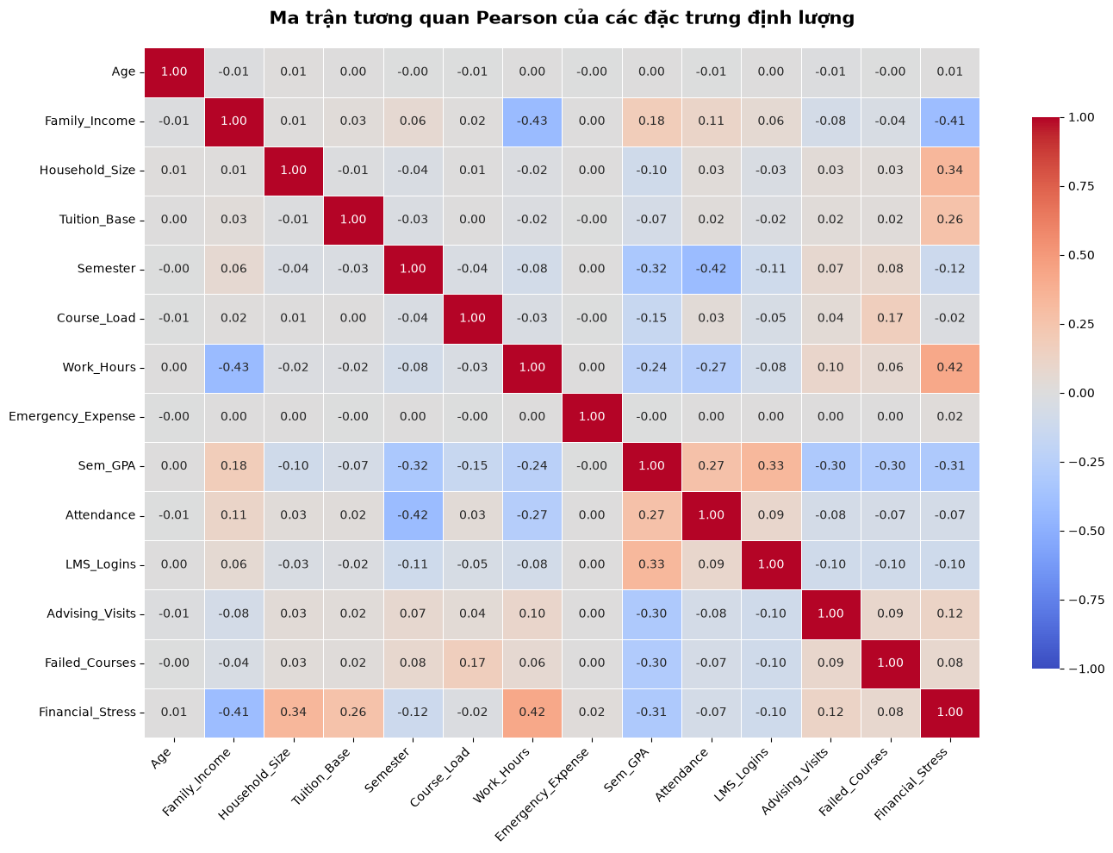
Hình 2.1. Ma trận tương quan Pearson giữa 14 biến định lượng
Kết quả không có cặp nào đạt ngưỡng tham khảo |r| ≥ 0,8. Cặp Sem_GPA và Failed_Courses chỉ có r = −0,2956, do đó không nên mô tả là tương quan nghịch mạnh. Các hệ số trên phản ánh mối liên hệ trong mẫu, chưa chứng minh rằng tăng chuyên cần, thay đổi thu nhập hoặc giảm giờ làm sẽ trực tiếp làm thay đổi nguy cơ bỏ học.
Đa cộng tuyến xảy ra khi một biến có thể được biểu diễn gần đúng bằng tổ hợp tuyến tính của các biến khác. Heatmap hỗ trợ phát hiện các cặp gần trùng thông tin, nhưng không kiểm tra đầy đủ sự phụ thuộc giữa nhiều biến. Vì vậy, chưa có cơ sở kết luận dữ liệu bị đa cộng tuyến nghiêm trọng hoặc phải xóa một biến cụ thể. Mặt khác, mỗi sinh viên có thể đóng góp nhiều học kỳ, nên đây là mô tả trên bản ghi sinh viên–học kỳ, không phải phép kiểm định trên 79.239 sinh viên độc lập.

2.2. Phân tích thành phần chính: trị riêng, vector riêng và ngưỡng phương sai
PCA chuyển ma trận đặc trưng sang một hệ trục mới, trong đó trục đầu giữ phương sai lớn nhất và các trục tiếp theo trực giao với các trục đã chọn. Đầu vào có 21 cột sau mã hóa, đã được chuẩn hóa để giảm ảnh hưởng của sự khác biệt đơn vị. Nếu không chuẩn hóa, biến có độ lớn hoặc phương sai lớn có thể chi phối kết quả dù chưa chắc có ý nghĩa dự báo cao hơn.
$$Z_{ij}=\frac{X_{ij}-μ_{j}}{σ_{j}}, C=\frac{Z^{T}Z}{n-1}$$
$$Cv_{k}=λ_{k}v_{k}, {PC}_{k}=Zv_{k}$$
Trong biểu thức trên, Z là dữ liệu chuẩn hóa đã được định tâm, C là ma trận hiệp phương sai, $v_{k}$ là vector riêng và $λ_{k}$ là trị riêng tương ứng. Vector riêng xác định hướng của thành phần chính; trị riêng biểu thị phương sai theo hướng đó. Các trị riêng được sắp giảm dần. Hệ số trong $v_{k}$ là trọng số của từng biến chuẩn hóa khi tạo thành phần chính. Báo cáo bổ sung trích xuất các hệ số từ components_ của PCA mô tả đã fit; các trọng số có dấu không phải mức tác động nhân quả lên nhãn bỏ học.
$${EVR}_{k}=\frac{λ_{k}}{\sum_{j=1}^{21}{λ_{j}}}, V(m)=\sum_{k=1}^{m}{{EVR}_{k}}$$
$$m^{*}=min\left\{m∈\{1,…,21\}:V(m)≥τ\right\}$$
Ở đây, m là số thành phần chính được giữ lại, m* là số thành phần tối thiểu đạt ngưỡng phương sai τ.
Theo yêu cầu dàn ý, ngưỡng phương sai cần khảo sát là ít nhất 80%. Notebook gốc chọn ngưỡng 90%, đồng thời xuất bảng phương sai của toàn bộ 21 thành phần. Từ bảng này có thể xác định chính xác rằng 13 thành phần mới giữ 77,5110%, còn 14 thành phần giữ 81,5897%; vì vậy số thành phần tối thiểu đạt 80% trong phân tích mô tả là 14. Với cấu hình 90% đã chạy trong notebook, cần 17 thành phần và giữ 92,1917% phương sai.
Thành phần/mốc | Trị riêng | Phương sai riêng (%) | Tích lũy (%)
PC1 | 2,4391 | 11,6145 | 11,6145
PC2 | 1,6691 | 7,9479 | 19,5624
PC3 | 1,5587 | 7,4224 | 26,9848
PC13 | 0,8992 | 4,2819 | 77,5110
PC14: đạt ngưỡng 80% | 0,8565 | 4,0788 | 81,5897
PC16 | 0,7852 | 3,7391 | 89,1912
PC17: đạt ngưỡng 90% | 0,6301 | 3,0005 | 92,1917
PC21 | 0,2931 | 1,3959 | 100,0000
Bảng 2.2. Các trị riêng và mốc lựa chọn số thành phần trên dữ liệu mô tả
Đặc trưng chuẩn hóa | Hệ số trong v₁ | Hệ số trong v₂
Sem_GPA | 0,4655 | -0,2333
Financial_Stress | -0,4212 | -0,3838
Work_Hours | -0,4019 | -0,1809
Family_Income | 0,3538 | 0,2383
Semester | -0,1545 | 0,5182
Housing_Status_With Parents | 0,0692 | 0,3321
Attendance | 0,2939 | -0,3308
Bảng 2.3. Một số tọa độ của hai vector riêng đầu; trích xuất bổ sung từ PCA mô tả
Bảng 2.3 chọn các biến thuộc nhóm bốn hệ số lớn nhất theo trị tuyệt đối của $v_{1}$ hoặc $v_{2}$, nên chỉ trình bày 7 trong 21 tọa độ. Thành phần chính thứ nhất có thể viết một phần như sau:
$${PC}_{1}=0,4655 z_{Sem_GPA}-0,4212 z_{Financial_Stress}$$
PC1=-0,4019 zWork_Hours+0,3538 zFamily_Income+⋯
Dấu ba chấm biểu thị đóng góp của 17 biến còn lại. Trong PC2, Semester có hệ số 0,5182. Các vector riêng đầy đủ có độ dài 1 và trực giao; đổi đồng thời dấu của một vector và tọa độ chiếu không làm thay đổi không gian hoặc phương sai được giữ lại.
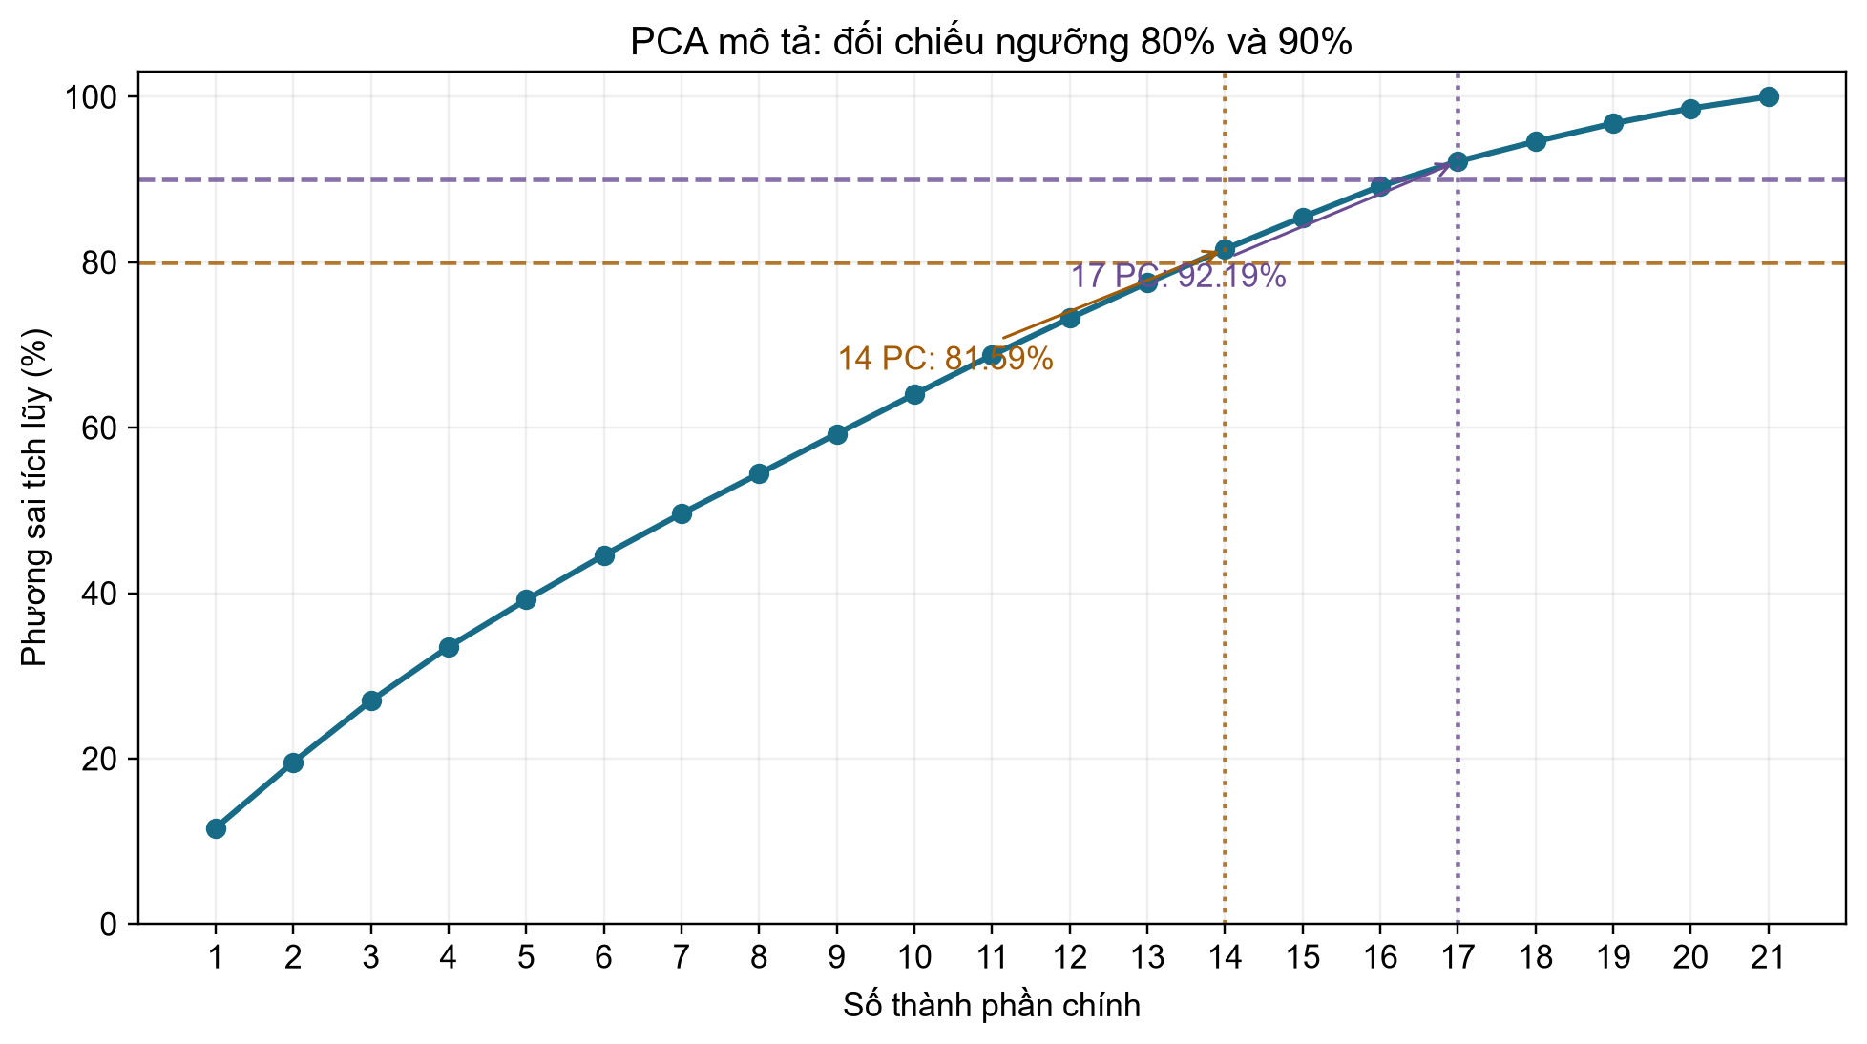
Hình 2.2. Đường phương sai tích lũy và số thành phần tối thiểu ở hai ngưỡng 80% và 90%
Ngưỡng 80% giảm từ 21 chiều xuống 14 chiều, tương ứng giảm một phần ba số đầu vào; ngưỡng 90% giảm xuống 17 chiều. PCA không lựa chọn trực tiếp 14 hoặc 17 cột cũ mà tạo ra các tổ hợp tuyến tính mới. Phần phương sai bị loại không mặc nhiên là nhiễu, vì PCA không sử dụng nhãn khi tìm trục. Do đó, mức phương sai cao chỉ là tiêu chí biểu diễn dữ liệu, không phải tỷ lệ chính xác của mô hình.
Notebook còn chiếu dữ liệu lên PC1–PC2 để trực quan hóa. Hai trục chỉ giữ 19,5624% phương sai; chúng không đại diện đầy đủ cho cấu hình 14 hoặc 17 thành phần. Sự chồng lấn hai nhãn trên hình chiếu cho thấy hai trục đầu chưa phân tách hoàn toàn các bản ghi. Quan sát này không đủ để kết luận về toàn bộ ranh giới phân loại trong không gian gốc.
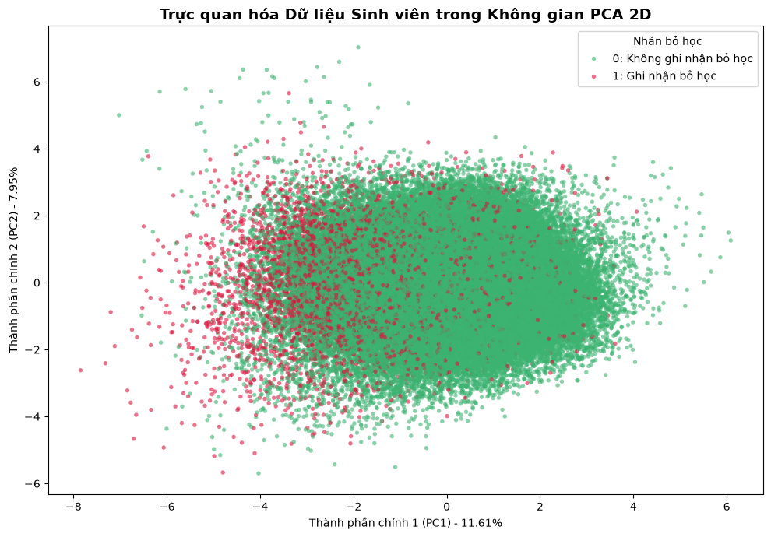
Hình 2.3. Hình chiếu PC1–PC2 giữ 19,56% phương sai; mỗi điểm là một bản ghi sinh viên–học kỳ

2.3. Đối chiếu trước và sau PCA bằng thực nghiệm phân loại
Để kiểm tra tác động dự báo, notebook dùng Logistic Regression với class_weight="balanced" và max_iter=1000. Dữ liệu được chia bằng GroupShuffleSplit, random_state=42: 63.475 bản ghi thuộc 16.000 sinh viên dùng huấn luyện và 15.764 bản ghi thuộc 4.000 sinh viên dùng kiểm thử. Không có Student_ID chung giữa hai tập. Nhãn, Student_ID, End_of_Semester_Status và Censored đều bị loại khỏi đầu vào.
Imputer, bộ mã hóa, StandardScaler và PCA chỉ fit trên train; test chỉ biến đổi theo tham số đã học. PCA 90% chọn 17 thành phần, giữ 92,18% phương sai train. Để đáp ứng dàn ý, báo cáo bổ sung PCA 80% trên cùng phép chia và cùng cấu hình Logistic Regression: từ 21 đặc trưng sau mã hóa xuống 14 thành phần, giữ 81,5926% phương sai train. Hai tỷ lệ này phải phân biệt với phương sai trên toàn bộ dữ liệu ở bảng 2.4. Phép chia đánh giá trên sinh viên chưa xuất hiện trong train, chưa phải kiểm thử theo thời gian.
Cấu hình mô tả | Số chiều | Phương sai giữ lại | Ý nghĩa
Đặc trưng gốc | 21 | 100% | Giữ tên biến nghiệp vụ.
PCA ngưỡng 80% | 14 | 81,5897% | Số chiều tối thiểu theo yêu cầu.
PCA ngưỡng 90% | 17 | 92,1917% | Cấu hình chính trong notebook.
PCA 2D | 2 | 19,5624% | Phục vụ trực quan hóa.
Bảng 2.4. Đối chiếu số chiều và phương sai trên dữ liệu mô tả
Cấu hình đã chạy | Accuracy | Precision lớp 1 | Recall lớp 1 | F1 lớp 1
Đặc trưng gốc | 0,7371 | 0,2112 | 0,7075 | 0,3253
PCA 80% bổ sung | 0,7142 | 0,1876 | 0,6579 | 0,2920
PCA 90% | 0,7334 | 0,2087 | 0,7082 | 0,3224
PCA 2D bổ sung | 0,6862 | 0,1727 | 0,6608 | 0,2739
Bảng 2.5. Kết quả kiểm chứng Logistic Regression và thực nghiệm PCA 80% bổ sung trên cùng tập test

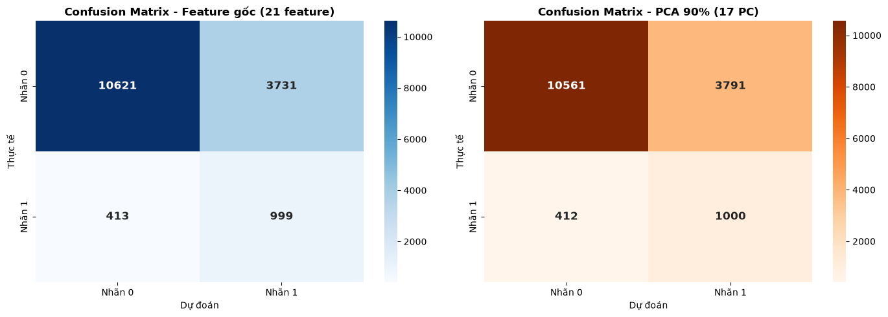
Hình 2.4. Ma trận nhầm lẫn của đặc trưng gốc và PCA 90% trên cùng tập kiểm thử
PCA 80% giảm Accuracy từ 73,71% xuống 71,42%, F1 lớp 1 từ 0,3253 xuống 0,2920; mô hình phát hiện 929 trường hợp, bỏ sót 483 và tạo 4.023 cảnh báo sai. PCA 90% giữ hiệu quả gần cấu hình gốc hơn: Accuracy 73,34% và F1 0,3224. Cấu hình gốc phát hiện 999 trường hợp, còn PCA 90% phát hiện 1.000 nhưng tăng cảnh báo sai từ 3.731 lên 3.791. Nén xuống hai chiều tiếp tục làm giảm Recall và F1. Như vậy, giảm chiều trong lần thử này phải đánh đổi chất lượng dự báo.
Tỷ lệ nhãn 1 trên test chỉ khoảng 8,96%; dự đoán toàn bộ là nhãn 0 vẫn đạt Accuracy 91,04% nhưng Recall lớp 1 bằng 0. Vì mục tiêu là tìm đối tượng cần hỗ trợ, phải đọc Accuracy cùng Precision, Recall và F1. Thời gian fit thay đổi theo lần chạy và điều kiện máy; ít đầu vào hơn chưa chắc nhanh hơn vì PCA phát sinh thêm bước fit và biến đổi. Báo cáo không dùng một phép đo thời gian để khẳng định cấu hình nào có ưu thế ổn định.
Kết quả cho thấy PCA tạo được biểu diễn gọn hơn nhưng cấu hình 90% chưa cải thiện hiệu quả phân loại trên lần chia hiện tại. Việc lựa chọn cần cân nhắc số cảnh báo sai, số ca bỏ sót, khả năng giải thích và nguồn lực hỗ trợ. Đánh giá lặp lại theo nhóm sinh viên và kiểm thử theo thời gian là các bước cần có trước khi kết luận cấu hình nào phù hợp cho vận hành.

CHƯƠNG 3: XÁC SUẤT, ĐỊNH LÝ BAYES VÀ LÝ THUYẾT THÔNG TIN
Chương này xem xét nguy cơ bỏ học qua xác suất có điều kiện, Gaussian Naive Bayes và mức giảm bất định của các đặc trưng. Nhãn Y = 1 được hiểu là ghi nhận bỏ học theo cột Target_Dropout_Next_Sem; Y = 0 là không ghi nhận bỏ học trong nhãn hiện có. Các tỷ lệ được tính theo bản ghi sinh viên–học kỳ. Ý nghĩa kiểm duyệt và thời điểm tạo nhãn vẫn cần được đối chiếu với tài liệu nguồn trước khi chuyển thành kết luận về từng sinh viên.

3.1. Hai xác suất có điều kiện theo hai chiều
Đặt A là sự kiện bản ghi có nhãn 1 và B là sự kiện Attendance < 80%. Mốc 80% dùng để minh họa, chưa phải tiêu chuẩn cảnh báo chính thức. Notebook lập bảng tần suất chéo từ dữ liệu gốc có nhãn để tính hai xác suất theo hai chiều.
Nhóm chuyên cần | Nhãn 0 | Nhãn 1 | Tổng
Attendance < 80% | 12.679 | 1.945 | 14.624
Attendance ≥ 80% | 59.643 | 4.972 | 64.615
Tổng | 72.322 | 6.917 | 79.239
Bảng 3.1. Tần suất chéo giữa chuyên cần và nhãn bỏ học
$$P(A∣B)=\frac{n(A∩B)}{n(B)}=\frac{1 945}{14 624}≈0,1330≈13,30\%$$
$$P(B∣A)=\frac{n(A∩B)}{n(A)}=\frac{1 945}{6 917}≈0,2812≈28,12\%$$
Xác suất thứ nhất cho biết 13,30% bản ghi chuyên cần thấp có nhãn bỏ học. Xác suất thứ hai cho biết 28,12% bản ghi mang nhãn bỏ học có chuyên cần thấp. Hai đại lượng dùng chung tử số 1.945 nhưng có mẫu số khác nhau, nên không được đổi chỗ hoặc diễn giải như cùng một tỷ lệ.
Tỷ lệ nhãn 1 toàn bộ dữ liệu là 6.917/79.239 ≈ 8,73%, thấp hơn 13,30% ở nhóm chuyên cần thấp. Điều này cho thấy chuyên cần có liên hệ với nhãn trong dữ liệu quan sát. Tuy nhiên, chỉ 28,12% bản ghi nhãn 1 thuộc nhóm chuyên cần dưới 80%, nên quy tắc chỉ cảnh báo theo ngưỡng này sẽ bỏ qua nhiều trường hợp. Phân tích cũng không chứng minh rằng chuyên cần thấp là nguyên nhân duy nhất gây bỏ học; kết quả cần được xem cùng học lực, hoàn cảnh tài chính và các yếu tố khác.

3.2. Phân loại Gaussian Naive Bayes

3.2.1. Prior, likelihood và posterior
Naive Bayes kết hợp tỷ lệ lớp trước khi quan sát đặc trưng với mức phù hợp của đặc trưng đối với từng lớp. Với $x=(x_{1},…,x_{d})$, prior $P(Y=c)$ là xác suất tiên nghiệm của lớp c; likelihood $P(x∣Y=c)$ mô tả dữ liệu x khi đã biết lớp; posterior $P(Y=c∣x)$ là xác suất lớp sau khi quan sát x. Định lý Bayes chuẩn hóa tích prior và likelihood bằng tổng tương ứng trên các lớp.
$$P(Y=c∣x)=\frac{P(Y=c) P(x∣Y=c)}{\sum_{k}{P(Y=k) P(x∣Y=k)}}$$
$$P(x∣Y=c)≈\prod_{j}{P(}x_{j}∣Y=c)$$
Giả định “naive” là các đặc trưng độc lập có điều kiện khi đã biết lớp. Gaussian Naive Bayes tiếp tục mô hình hóa mỗi đặc trưng trong từng lớp bằng phân phối chuẩn với trung bình $μ_{jc}$ và phương sai $σ_{jc}^{2}$ ước lượng từ train. Với biến liên tục, likelihood là giá trị mật độ, không phải xác suất một điểm riêng lẻ. Giả định độc lập và dạng phân phối là lựa chọn mô hình, chưa được chứng minh đúng với dữ liệu này.
$$p(x_{j}∣Y=c)=\frac{1}{\sqrt{2πσ_{jc}^{2}}}exp\left[ − \frac{{\left(x_{j}-μ_{jc}\right)}^{2}}{2σ_{jc}^{2}}\right]$$
Prior trên train là $P(Y=0)≈0,9133$ và $P(Y=1)≈0,0867$. Khi chưa xét đặc trưng, lớp 0 chiếm ưu thế; khi quan sát x, likelihood có thể làm posterior thay đổi. Notebook điền thiếu biến số bằng median và chuẩn hóa, còn biến phân loại được điền bằng giá trị phổ biến nhất rồi one-hot. GaussianNB nhận toàn bộ ma trận sau xử lý. Các cột one-hot là biến nhị phân nên phân phối chuẩn chỉ là xấp xỉ; đây là một hạn chế cần ghi nhận của cấu hình thử nghiệm.

3.2.2. Thiết lập kiểm thử và kết quả
Pipeline dùng GroupShuffleSplit với test 20% và random_state=42; train có 63.475 bản ghi của 16.000 sinh viên, test có 15.764 bản ghi của 4.000 sinh viên, không trùng ID. Bộ điền thiếu, mã hóa và chuẩn hóa chỉ học trên train. Các cột định danh, nhãn và trạng thái kết quả không làm đặc trưng.
Chỉ số trên test | Giá trị | Ý nghĩa
Accuracy | 0,8647 | Tỷ lệ dự đoán đúng trên toàn bộ bản ghi test.
Precision lớp 1 | 0,3052 | Tỷ lệ đúng trong các cảnh báo nhãn 1.
Recall lớp 1 | 0,4001 | Tỷ lệ nhãn 1 thực tế được phát hiện.
F1 lớp 1 | 0,3463 | Trung bình điều hòa của Precision và Recall.
Bảng 3.2. Kết quả Gaussian Naive Bayes

Nhãn thực tế | Dự đoán 0 | Dự đoán 1 | Tổng
Nhãn 0 | 13.066 | 1.286 | 14.352
Nhãn 1 | 847 | 565 | 1.412
Tổng | 13.913 | 1.851 | 15.764
Bảng 3.3. Ma trận nhầm lẫn của Gaussian Naive Bayes
Mô hình phát hiện 565 trong 1.412 bản ghi nhãn 1 và bỏ sót 847. Trong 1.851 cảnh báo có 1.286 cảnh báo sai; Accuracy 86,47% không có nghĩa 86,47% cảnh báo bỏ học
chính xác. Recall 40,01% tương ứng phát hiện khoảng bốn trên mười bản ghi dương tính. Kết quả cho thấy cần cân nhắc năng lực xử lý cảnh báo và hậu quả bỏ sót.
Ví dụ dự đoán trong notebook có Attendance = 85,8%, Sem_GPA = 2,85, Failed_Courses = 0 và LMS_Logins = 67. Mô hình dùng toàn bộ đặc trưng của bản ghi này để trả posterior $P(Y=0∣x)=99,37\%$ và $P(Y=1∣x)=0,63\%$; nhãn dự đoán và nhãn thật đều bằng 0. Bốn giá trị nêu trên chỉ minh họa một phần đầu vào, không phải toàn bộ cơ sở tính xác suất. Posterior là ước lượng của mô hình, chưa có thực nghiệm hiệu chỉnh để bảo đảm khớp với tần suất thực tế.
So với Logistic Regression có trọng số cân bằng ở chương 2, Gaussian Naive Bayes có Precision cao hơn và Recall thấp hơn trên các kết quả đã lưu. Tuy nhiên, hai pipeline không hoàn toàn giống nhau về mã hóa và chuẩn hóa biến phân loại, nên chưa thể quy toàn bộ chênh lệch cho bản thân thuật toán. Các con số phù hợp để mô tả sự đánh đổi; việc chọn mô hình cần một thực nghiệm đối chiếu với tiền xử lý và tiêu chí thống nhất.

3.3. Entropy Shannon, Information Gain và liên hệ với cây quyết định
Entropy Shannon đo độ bất định của nhãn. Với bài toán hai lớp, entropy đạt 1 bit khi hai lớp cân bằng và bằng 0 khi toàn bộ bản ghi thuộc cùng một lớp. Information Gain (IG) đo lượng entropy giảm sau khi phân nhóm dữ liệu theo đặc trưng F. Entropy sau chia là trung bình có trọng số theo kích thước từng nhóm, không phải trung bình đơn giản giữa các nhóm.
$$H(Y)=-\sum_{c}{P(Y=c)}\log_{2}P(Y=c)$$
$$H(Y∣F)=\sum_{v}{P(F=v) H(Y∣F=v)}$$
$$IG(Y,F)=H(Y)-H(Y∣F)$$
Notebook chỉ giữ các bản ghi đủ nhãn và đủ Attendance, Sem_GPA, Failed_Courses, LMS_Logins. Tập phân tích còn 78.372 bản ghi, gồm 71.525 nhãn 0 và 6.847 nhãn 1; do đó không dùng trực tiếp mẫu số 79.239 của mục 3.1. Entropy nhãn thu được là 0,427614 bit. Giá trị nhỏ hơn 1 phản ánh sự lệch lớp, không có nghĩa bài toán dự báo từng trường hợp đã dễ hoặc mô hình hiện tại đủ tốt.
Các đặc trưng được rời rạc hóa trước khi tính IG: Attendance chia tại 80%; Sem_GPA thành ba nhóm dưới 2, từ 2 đến dưới 3, và từ 3 trở lên; Failed_Courses chia thành 0 hoặc ít nhất 1 môn trượt; LMS_Logins chia tại trung vị 66 của tập đủ dữ liệu. Đây là các cách chia cụ thể của thực nghiệm. Thay ngưỡng hoặc thay số nhóm có thể làm IG và thứ hạng thay đổi.
Hạng | Đặc trưng và cách chia | Entropy sau chia | IG (bit)
1 | Sem_GPA: 3 nhóm | 0,395966 | 0,031648
2 | Failed_Courses: 0 / ≥1 | 0,410718 | 0,016896
3 | Attendance: <80% / ≥80% | 0,423772 | 0,003842
4 | LMS_Logins: <66 / ≥66 | 0,424248 | 0,003366
Bảng 3.4. Xếp hạng Information Gain theo cách rời rạc hóa đã chọn

Sem_GPA có IG lớn nhất trong bốn cách chia, tiếp theo là Failed_Courses. Tuy vậy, 0,031648 bit vẫn nhỏ so với entropy ban đầu 0,427614 bit, nên một đặc trưng riêng lẻ chưa loại bỏ phần lớn bất định của nhãn. Notebook đối chiếu bằng mutual_info_classif với các biến đã mã hóa rời rạc; sau khi đổi đơn vị từ nat sang bit bằng cách chia ln(2), kết quả trùng với các giá trị IG thủ công. Đối chiếu này xác nhận phép tính trên cùng dữ liệu, không phải một lần kiểm định dự báo độc lập.
Cây quyết định dùng entropy lựa chọn phép tách có IG lớn nhất tại mỗi nút. Sem_GPA là ứng viên đáng khảo sát trong bốn cách chia hiện tại; cây nhị phân có thể chọn ngưỡng khác và tính lại IG trên từng tập con. Cần học ngưỡng trên train và kiểm soát độ sâu để hạn chế quá khớp. Notebook chưa huấn luyện cây, nên chưa có kết quả kiểm thử cho mô hình này.

CHƯƠNG 4: LÝ THUYẾT ĐỒ THỊ, QUÁ TRÌNH NGẪU NHIÊN VÀ TỐI ƯU HÓA
Chương này chuyển từ phân tích đặc trưng cá nhân sang mô hình quan hệ và phân bổ nguồn lực. Đồ thị biểu diễn tương tác; BFS/DFS xác định khả năng tiếp cận; chuỗi Markov mô tả chuyển trạng thái học tập; quy hoạch nguyên nhị phân và luồng cực đại đề xuất cách ghép sinh viên với mentor. Các phần sử dụng nguồn dữ liệu khác nhau: tương tác được mô phỏng, trạng thái lấy từ dữ liệu học kỳ, còn năng lực mentor là giả định minh họa.

4.1. Xây dựng đồ thị và biểu diễn quan hệ
Đồ thị được định nghĩa $G=(V,E)$, trong đó V là tập sinh viên xuất hiện trong tệp interactions.csv; E là tập cặp sinh viên có tương tác. Mỗi cạnh lưu interaction_count và relation_type. Notebook chọn đồ thị vô hướng vì quan hệ học cùng hoặc hỗ trợ đồng đẳng được xem là hai chiều. Trọng số phản ánh số lượt tương tác mô phỏng, chưa thể diễn giải thành mức độ thân thiết hay hiệu quả hỗ trợ.
$$G=(V,E), w(u,v)=interaction_count(u,v)$$
Trước khi tạo đồ thị bằng NetworkX, chương trình kiểm tra các cột bắt buộc, cạnh tự nối, trọng số thiếu và trọng số âm. Kết quả có 12 đỉnh, 11 cạnh, tổng trọng số 43 và 3 thành phần liên thông. Do đỉnh được lấy từ danh sách cạnh, mô hình này chỉ bao phủ các sinh viên xuất hiện trong tệp tương tác; không đại diện đầy đủ cho 20.000 sinh viên của bộ dữ liệu chính.
Đỉnh | Láng giềng và trọng số
STU_00001 | STU_00002 (8); STU_00003 (4)
STU_00002 | STU_00001 (8); STU_00004 (5)
STU_00003 | STU_00001 (4); STU_00004 (3); STU_00005 (2)
STU_00004 | STU_00002 (5); STU_00003 (3); STU_00006 (6)
STU_00005 | STU_00003 (2)
Bảng 4.1. Danh sách kề của năm đỉnh đầu trong đồ thị mô phỏng.
Với thứ tự sáu đỉnh STU_00001 đến STU_00006, ma trận kề có trọng số được viết dưới đây. Phần tử $A_{uv}$ bằng trọng số cạnh nếu hai đỉnh nối nhau, bằng 0 nếu không có cạnh. Ma trận đối xứng do quan hệ vô hướng; đường chéo bằng 0 do không có cạnh tự nối. Đây là ma trận của thành phần sáu đỉnh, không phải toàn bộ đồ thị.
$$A=\left[\begin{matrix}0 & 8 & 4 & 0 & 0 & 0 \\ 8 & 0 & 0 & 5 & 0 & 0 \\ 4 & 0 & 0 & 3 & 2 & 0 \\ 0 & 5 & 3 & 0 & 0 & 6 \\ 0 & 0 & 2 & 0 & 0 & 0 \\ 0 & 0 & 0 & 6 & 0 & 0\end{matrix}\right]$$
Danh sách kề phù hợp cho duyệt đồ thị thưa, với bộ nhớ theo $O(|V|+|E|)$; ma trận kề thuận tiện khi tra cứu trực tiếp một cặp đỉnh nhưng cần $O(|V|^{2})$ bộ nhớ. Hình 4.1 tách ba thành phần để dễ quan sát. Độ dày cạnh thể hiện trọng số; khoảng cách giữa các nút do thuật toán bố trí quyết định, không phải khoảng cách địa lý.
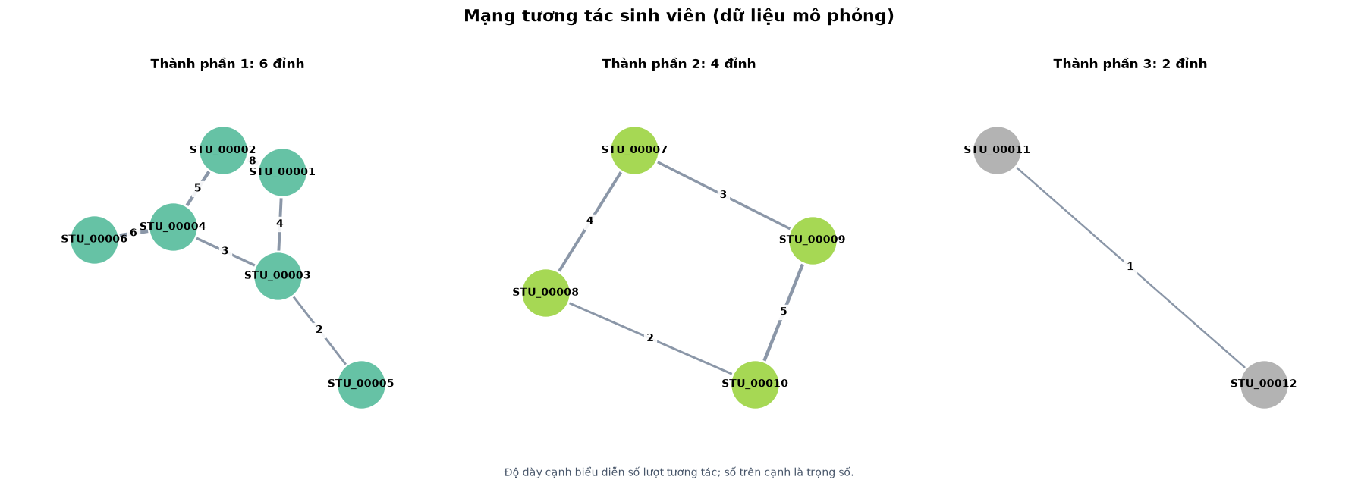
*Hình 4.1. Mạng tương tác mô phỏng gồm ba thành phần liên thông; số trên cạnh là lượt tương tác.

4.2. Duyệt BFS/DFS và phân tích thành phần liên thông
BFS duyệt theo từng lớp khoảng cách, thường sử dụng hàng đợi; DFS đi sâu theo một nhánh rồi quay lui, thường sử dụng ngăn xếp hoặc đệ quy. Với danh sách kề, cả hai có độ phức tạp $O(|V|+|E|)$ khi duyệt toàn bộ đồ thị. Notebook bắt đầu tại STU_00001 và sắp láng giềng theo mã sinh viên để thứ tự duyệt có thể tái lập.
Thuật toán | Thứ tự thăm, rút gọn tiền tố STU_000
BFS | 01 → 02 → 03 → 04 → 05 → 06
DFS | 01 → 02 → 04 → 03 → 05 → 06
Bảng 4.2. Kết quả BFS và DFS từ STU_00001.
BFS chia các đỉnh thành bốn lớp: lớp 0 gồm 01; lớp 1 gồm 02 và 03; lớp 2 gồm 04 và 05; lớp 3 gồm 06. Vì vậy, sinh viên 06 cách sinh viên 01 ba cạnh. Khoảng cách này chỉ đếm số bước nối, không sử dụng trọng số tương tác. DFS cho thứ tự khác vì tiếp tục mở rộng nhánh 01–02–04 trước khi quay lại.

Thành phần | Các mã sinh viên | Số đỉnh
C₁ | STU_00001 đến STU_00006 | 6
C₂ | STU_00007 đến STU_00010 | 4
C₃ | STU_00011 và STU_00012 | 2
Bảng 4.3. Ba thành phần liên thông trong đồ thị.
Kết quả nx.is_connected(G) là False. Một lần BFS hoặc DFS từ STU_00001 chỉ thăm sáu đỉnh thuộc C₁; các đỉnh ở C₂ và C₃ không thể được tiếp cận qua các cạnh hiện có. Muốn duyệt toàn bộ mạng cần tiếp tục khởi tạo từ đỉnh chưa thăm. Thứ tự cụ thể có thể đổi nếu thay quy tắc sắp láng giềng, nhưng tập đỉnh được tiếp cận vẫn giữ nguyên.
Trong bài toán hỗ trợ sinh viên, kết quả liên thông gợi ý cách tổ chức hoạt động theo nhóm và kiểm tra phạm vi lan truyền thông tin. Tuy nhiên, một thành phần nhỏ không đồng nghĩa với nguy cơ bỏ học cao. Đồ thị hiện tại chỉ minh họa thuật toán trên dữ liệu mô phỏng; muốn phân tích quan hệ thực tế cần thu thập tương tác, thời điểm và phạm vi quan sát phù hợp.

4.3. Mô hình hóa trạng thái học tập bằng chuỗi Markov
Gọi $X_{t}$ là trạng thái cuối học kỳ t, với E = Enrolled (đang học), D = Dropped_Out (bỏ học), G = Graduated (tốt nghiệp). Mô hình Markov bậc một giả định phân phối trạng thái kế tiếp phụ thuộc trạng thái hiện tại. Notebook dùng một ma trận chuyển chung qua các học kỳ, tức giả định xác suất chuyển không đổi theo thời gian trong phép mô phỏng.
$$P_{ij}=P(X_{t+1}=j∣X_{t}=i)$$
$$π_{t+1}=π_{t}P, π_{t}=π_{0}P^{t}$$
Dữ liệu được sắp theo Student_ID và Semester, sau đó dịch trạng thái trong từng sinh viên. Chỉ cặp có học kỳ kế tiếp đúng bằng học kỳ hiện tại cộng một được giữ lại. Cách ghép này tránh tạo chuyển tiếp giữa hai sinh viên hoặc qua khoảng trống học kỳ. Tổng cộng có 59.239 cặp liên tiếp được quan sát.
Trạng thái hiện tại | Đến E | Đến D | Đến G
E | 51.686 | 5.585 | 1.968
D | 0 | 0 | 0
G | 0 | 0 | 0
Bảng 4.4. Số chuyển tiếp quan sát giữa các học kỳ liên tiếp.
Hàng E được ước lượng bằng tần suất tương đối. Các hàng D và G không có chuyển tiếp quan sát; notebook đặt D và G là trạng thái hấp thụ, nghĩa là một khi vào trạng thái đó thì giữ nguyên. Hai hàng này là giả định mô hình, không phải kết quả chia tần suất từ dữ liệu. Ma trận thu được có mọi phần tử không âm và tổng từng hàng bằng 1.
Từ / Đến | E | D | G
E | 0,872500 | 0,094279 | 0,033221
D | 0 | 1 | 0
G | 0 | 0 | 1
Bảng 4.5. Ma trận xác suất chuyển P, làm tròn sáu chữ số.
Từ E, xác suất ở bước kế tiếp theo mô hình là 87,25% tiếp tục E, 9,43% chuyển D và 3,32% chuyển G. Phân phối ban đầu lấy từ trạng thái đầu tiên được ghi nhận của mỗi sinh viên, không mặc định mọi sinh viên đều đang học. Theo thứ tự (E, D, G), $π_{0}=(0,9334;0,0666;0)$. Các phân phối tiếp theo được tính bằng nhân ma trận.
Số bước | E | D | G
0 | 0,933400 | 0,066600 | 0,000000
1 | 0,814391 | 0,154600 | 0,031009
10 | 0,238627 | 0,580344 | 0,181029
20 | 0,061006 | 0,711684 | 0,227310
Giới hạn từ π₀ | 0,000000 | 0,756794 | 0,243206
Bảng 4.6. Phân phối trạng thái theo số bước của chuỗi Markov.

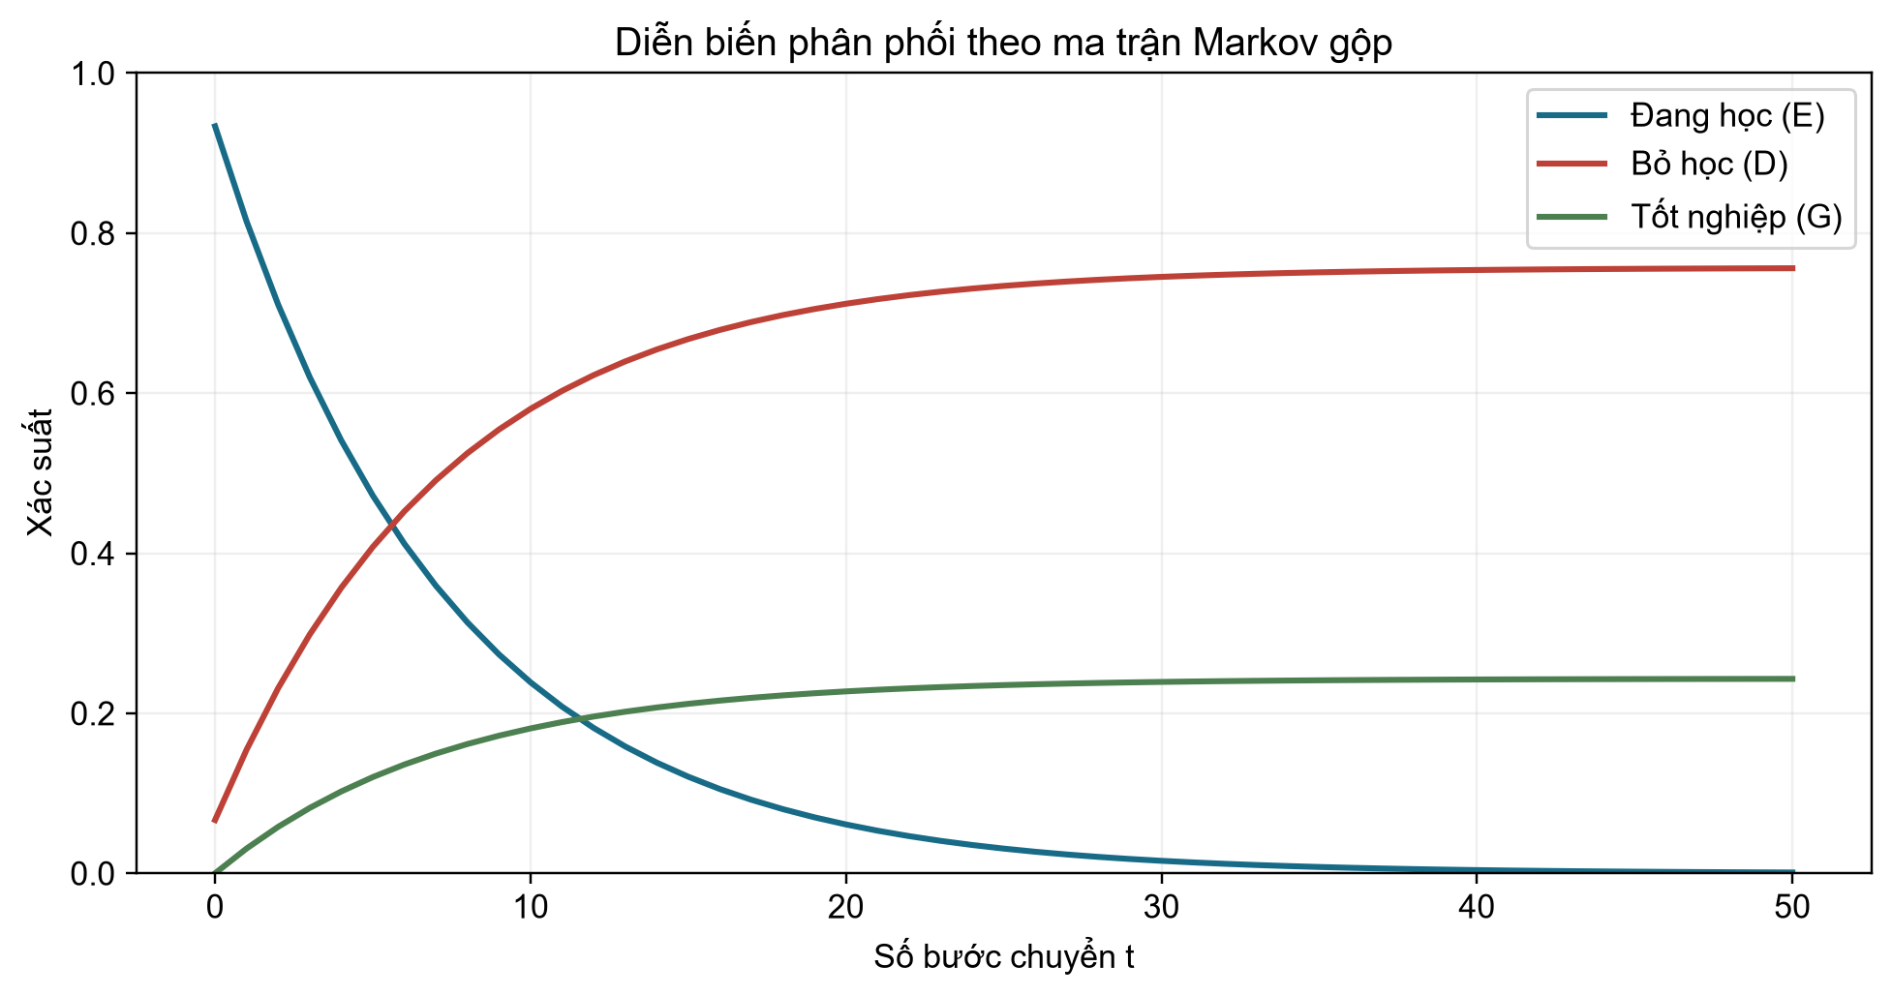
Hình 4.2. Phân phối ba trạng thái qua các bước chuyển, tính từ ma trận P và phân phối ban đầu của notebook.
Khi lặp nhân đến hội tụ, notebook thu được $π_{∞}≈(0;0,756794;0,243206)$, với sai số kiểm tra $‖π_{∞}P-π_{∞}‖_{1}=7,67×{10}^{-13}$. Đây là phân phối giới hạn ứng với π₀ đã chọn. Chuỗi có hai trạng thái hấp thụ nên phân phối dừng không duy nhất: mọi vectơ $π=(0;λ;1-λ)$, với $0≤λ≤1$, đều thỏa $πP=π$.
$$π_{∞,G}=π_{0,G}+π_{0,E}\frac{P_{EG}}{P_{ED}+P_{EG}}≈0,243206$$
Giá trị 24,32% là khối lượng xác suất cuối cùng ở G theo mô hình gộp này, không phải tỷ lệ tốt nghiệp thực tế được đo trực tiếp. Giới hạn phụ thuộc π₀, giả định hấp thụ và xác suất chuyển không đổi. Việc chỉ dùng cặp có kỳ tiếp theo quan sát được cũng chưa giải quyết đầy đủ kiểm duyệt quan sát; cần làm rõ cờ Censored trước khi sử dụng cho dự báo dài hạn.

4.4. Quy hoạch nguyên nhị phân bằng PuLP cho phân bổ hỗ trợ
Notebook lấy xác suất nhãn 1 từ Gaussian Naive Bayes trên tập kiểm thử, giữ học kỳ mới nhất của mỗi sinh viên rồi chọn tám người có điểm cao nhất. Nhãn thật không tham gia xếp hạng. Điểm này được dùng để ưu tiên, chưa được chứng minh là xác suất đã hiệu chỉnh. Quy tắc hỗ trợ là giả định: học thuật khi có môn trượt hoặc GPA dưới 2; chuyên cần khi Attendance dưới 75%; trường hợp còn lại nhận hỗ trợ tổng quát.
Mentor | Chuyên môn | Sức chứa (SV) | Giờ/SV
M01 | Học thuật | 3 | 2,0
M02 | Chuyên cần | 3 | 1,5
M03 | Tổng quát | 2 | 1,0
Bảng 4.7. Năng lực mentor giả định; tổng ngân sách H = 8,5 giờ.
Gọi I là tập tám ứng viên, J là tập ba mentor, $p_{i}$ là điểm ưu tiên, $a_{ij}$ là chỉ báo tương thích, $c_{j}$ là sức chứa và $h_{j}$ là số giờ hỗ trợ mỗi sinh viên của mentor j. Biến $x_{ij}=1$ khi ghép sinh viên i với mentor j, bằng 0 trong trường hợp còn lại. Mentor M03 có thể nhận mọi ứng viên; M01 và M02 chỉ nhận đúng nhóm nhu cầu tương ứng.
$$\max_{x} Z=\sum_{i∈I}{\sum_{j∈J}{p_{i}}}x_{ij}$$
$$\sum_{j∈J}{x_{ij}}≤1, ∀i∈I$$
$$\sum_{i∈I}{x_{ij}}≤c_{j}, ∀j∈J$$
$$\sum_{i∈I}{\sum_{j∈J}{h_{j}}}x_{ij}≤H, H=8,5 giờ$$
$$x_{ij}≤a_{ij}, ∀(i,j)∈I×J$$
$$x_{ij}∈\{0,1\}, ∀(i,j)∈I×J$$
H = 8,5 giờ là ngân sách hỗ trợ giả định.
Các ràng buộc lần lượt bảo đảm mỗi sinh viên có tối đa một mentor chính, không vượt sức chứa, không vượt ngân sách giờ và chỉ ghép cặp phù hợp. Mô hình có 24 biến nhị phân, trong đó 15 cặp tương thích; các biến không tương thích bị chặn trên bằng 0. Hàm mục tiêu cộng điểm ưu tiên, không đo số ca bỏ học được ngăn chặn hay mức cải thiện do can thiệp.
Notebook gốc giải bài toán bằng scipy.optimize.milp với HiGHS, đổi dấu hàm mục tiêu để thực hiện tối thiểu hóa. Để đáp ứng mục sử dụng PuLP trong dàn ý, báo cáo bổ sung phép giải cùng dữ liệu, điểm ưu tiên và ràng buộc bằng PuLP 3.3.0 với CBC. Mô hình PuLP khai báo LpProblem ở chế độ LpMaximize, các biến LpBinary, rồi xây dựng hàm mục tiêu và ràng buộc bằng lpSum. Cả hai bộ giải đều báo trạng thái Optimal.
Sinh viên | Mentor | Nhu cầu | Giờ hỗ trợ | Điểm ưu tiên*
STU_10114 | M01 | Học thuật | 2,0 | 1,0000
STU_14067 | M01 | Học thuật | 2,0 | 1,0000
STU_12103 | M01 | Học thuật | 2,0 | 1,0000
STU_00981 | M03 | Học thuật | 1,0 | 1,0000
STU_08732 | M03 | Học thuật | 1,0 | 1,0000
Bảng 4.8. Phương án tối ưu lưu trong notebook. *Điểm hiển thị được làm tròn bốn chữ số.
Bộ giải báo trạng thái Optimal, chọn 5/8 sinh viên, đạt tổng điểm 5,0000 và dùng 8,0/8,5 giờ. M01 nhận ba sinh viên, dùng 6 giờ; M03 nhận hai sinh viên, dùng 2 giờ. Cả hai đạt hết sức chứa. M02 còn ba chỗ nhưng không được sử dụng vì cả tám ứng viên đều có Attendance từ 75% trở lên, nên không có cặp tương thích với mentor chuyên cần.
Còn 0,5 giờ không đồng nghĩa có thể nhận thêm người: nguồn lực phải đồng thời thỏa điều kiện chuyên môn và sức chứa. Các điểm ứng viên đều hiển thị 1,0000 sau làm tròn. PuLP chọn STU_10114, STU_07452, STU_12103 cho M01 và STU_00981, STU_08732 cho M03; phương án khác SciPy ở một sinh viên nhưng vẫn hỗ trợ năm người trong 8 giờ.
Tiêu chí | SciPy/HiGHS | PuLP/CBC
Trạng thái | Optimal | Optimal
Sinh viên được hỗ trợ | 5/8 | 5/8
Giờ sử dụng / ngân sách | 8,0 / 8,5 | 8,0 / 8,5
Tổng điểm ưu tiên | 4,999999999560263 | 4,999999999552227
Bảng 4.9. Đối chiếu nghiệm notebook gốc và phép giải bổ sung bằng PuLP.

Chênh lệch hàm mục tiêu chỉ khoảng 8,04 × 10⁻¹², phù hợp với việc các điểm gần bằng 1 và dung sai số của bộ giải. Vì vậy không khẳng định danh sách được chọn là nghiệm duy nhất hay xếp hạng ưu tiên có ý nghĩa thực tiễn ở độ chính xác này. Phép đối chiếu xác nhận hai cách hiện thực cho kết quả tương đương về quy mô và nguồn lực trong ví dụ; dữ liệu mentor vẫn là giả định.

4.5. Ghép sinh viên–mentor bằng Max Flow và xác định Min Cut
Bài toán thứ hai tối đa hóa số sinh viên được ghép hợp lệ. Mạng có hướng gồm nguồn s, tám nút sinh viên, ba nút mentor và đích t, tổng cộng 13 nút. Cạnh s → i có dung lượng 1; cạnh i → j chỉ tạo khi cặp tương thích và có dung lượng 1; cạnh j → t có dung lượng bằng sức chứa mentor. Toàn mạng có 26 cạnh.
$$s⟶i⟶j⟶t$$
$$c(s,i)=1, c(i,j)=1 (a_{ij}=1), c(j,t)=c_{j}$$
Luồng phải không âm, không vượt dung lượng và được bảo toàn tại mọi nút trung gian. Do dung lượng nguyên, tồn tại nghiệm luồng cực đại nguyên; mỗi đơn vị luồng tương ứng một cặp sinh viên–mentor. Cạnh từ nguồn giới hạn mỗi sinh viên nhận một hỗ trợ; cạnh về đích giới hạn số sinh viên mỗi mentor có thể nhận.
$$0≤f(u,v)≤c(u,v), ∀(u,v)∈E$$
$$\sum_{u:(u,v)∈E}{f(u,v)=}\sum_{w:(v,w)∈E}{f(v,w), ∀v∈V⧵\{s,t\}}$$

Sinh viên | Mentor
STU_10114 | M01
STU_14067 | M01
STU_03966 | M01
STU_07452 | M03
STU_12103 | M03
Bảng 4.10. Một phương án ghép đạt Max Flow = 5 trong notebook.
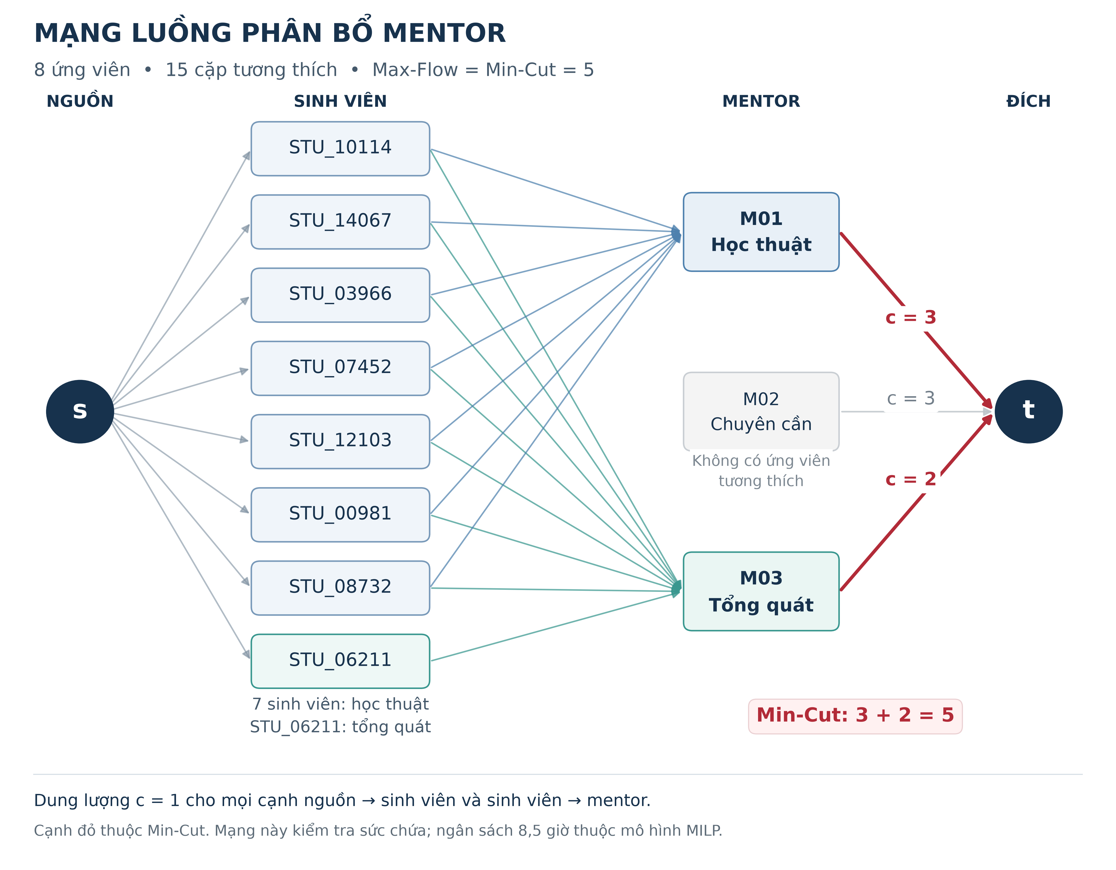
Hình 4.3. Mạng ghép sinh viên–mentor và hai cạnh thuộc lát cắt tối thiểu. Nguồn: dựng lại từ cùng dữ liệu và dung lượng trong notebook.
NetworkX sử dụng thuật toán Edmonds–Karp và thu được Max Flow = 5. Danh sách người được chọn khác nghiệm quy hoạch nguyên vì mục tiêu ở đây là số cặp, không phải tổng điểm ưu tiên. Mạng luồng không chứa ràng buộc tổng giờ. Trong ví dụ này, phương án cũng dùng 8 giờ, nhưng không được suy ra rằng mọi nghiệm Max Flow trong bài toán khác đều thỏa ngân sách thời gian.
$$Max Flow=Min Cut=5$$
Cạnh thuộc lát cắt tối thiểu | Dung lượng
M01 → t | 3
M03 → t | 2
Tổng | 5
Bảng 4.11. Lát cắt tối thiểu và giới hạn số cặp ghép.
Min Cut gồm hai cạnh M01 → t và M03 → t, có tổng dung lượng 5. Bất kỳ luồng nào cũng phải đi qua giới hạn này, trong khi đã có phương án đạt 5; do đó nghiệm là tối ưu về số lượng. M02 không giải quyết được phần nhu cầu còn lại vì thiếu cạnh tương thích. Nút thắt nằm ở sức chứa của các mentor có thể nhận nhóm ứng viên hiện tại.
Tăng sức chứa M01 hoặc M03 có thể tăng số cặp nếu còn sinh viên phù hợp chưa được ghép; sau đó cần kiểm tra lại ngân sách giờ bằng mô hình quy hoạch nguyên. Hai cách mô hình hóa bổ sung cho nhau: quy hoạch nguyên biểu diễn điểm ưu tiên và nhiều ràng buộc nguồn lực, còn Max Flow/Min Cut giải thích giới hạn số cặp và vị trí nút thắt. Trước khi áp dụng, cần thay năng lực giả định bằng dữ liệu mentor và lịch hỗ trợ thực tế.

KẾT LUẬN VÀ HƯỚNG PHÁT TRIỂN
Báo cáo đã liên kết các nội dung toán học với từng bước của SmartEdu AI. Dữ liệu được chuyển thành ma trận 79.239 × 21, tách định danh và thông tin kết quả khỏi đặc trưng dự báo. Phép nhân Xw minh họa tổ hợp tuyến tính; Z-score và chuẩn L₁/L₂ cho thấy ảnh hưởng của thang đo; tổ hợp và nguyên lý nhân lượng hóa số phương án lựa chọn. PCA làm rõ sự đánh đổi giữa số chiều, phương sai được giữ lại và khả năng phân loại.
Trong thực nghiệm gốc, Logistic Regression trên toàn bộ đặc trưng đạt F1 nhãn 1 khoảng 0,3253; PCA 90% đạt khoảng 0,3224. Gaussian Naive Bayes đạt Accuracy 86,47% nhưng F1 nhãn 1 chỉ khoảng 0,3463, do đó không thể chỉ dùng Accuracy để đánh giá khả năng phát hiện nguy cơ. Hai xác suất điều kiện ngược nhau có ý nghĩa khác nhau; information gain của đặc trưng đơn lẻ thấp, cho thấy nhu cầu xem xét nhiều dấu hiệu và thiết kế mô hình phù hợp.
Đồ thị mô phỏng xác định ba thành phần liên thông, còn Markov mô tả quá trình phân phối đi vào hai trạng thái hấp thụ theo giả định đã nêu. Bài toán tối ưu chọn được năm sinh viên với tám giờ hỗ trợ trong ngân sách 8,5 giờ; đối chiếu PuLP và SciPy nhất quán về quy mô và nguồn lực. Max Flow = Min Cut = 5 giải thích giới hạn từ sức chứa của M01 và M03, đồng thời cho thấy tổng sức chứa danh nghĩa chưa phản ánh số cặp thực sự tương thích.
Hướng phát triển ưu tiên là hoàn thiện nguồn dữ liệu và định nghĩa nhãn; đồng bộ tiền xử lý giữa các mô hình; đánh giá theo thời gian hoặc đánh giá chéo theo nhóm; lựa chọn ngưỡng cảnh báo và hiệu chỉnh xác suất; bổ sung dữ liệu tương tác và năng lực mentor thực tế. Với Markov cần xem xét sự thay đổi theo học kỳ và kiểm duyệt quan sát. Với tối ưu hóa cần thêm lịch, chuyên môn, chi phí thực tế và tiêu chí ưu tiên rõ ràng. Hiệu quả hỗ trợ chỉ có thể kết luận sau khi theo dõi kết quả can thiệp, không suy ra trực tiếp từ điểm dự báo hoặc nghiệm tối ưu minh họa.

TÀI LIỆU VÀ NGUỒN KẾT QUẢ
[1] Nhóm 7. notebooks/notebook.ipynb, dự án SmartEdu AI. Mã nguồn, phần diễn giải và đầu ra đã lưu; tệp được cung cấp để xây dựng báo cáo.
[2] HD Bao cao ASM.pdf. Tài liệu hướng dẫn gồm bốn chương nội dung báo cáo và dàn ý thuyết trình; bản PDF do người dùng cung cấp.
[3] academic_survival_longitudinal.csv, thư mục SmartEdu-AI/data. Dữ liệu học tập theo học kỳ; nguồn Kaggle được nhắc trong notebook nhưng chưa có liên kết và tác giả để xác nhận đầy đủ.
[4] interactions.csv, thư mục SmartEdu-AI/data. Danh sách tương tác sinh viên mô phỏng dùng cho minh họa đồ thị.
[5] verify_results.py và verification_results.json, thư mục .report-work/asm-20261022. Script chạy lại 56 ô mã, đối chiếu PCA 80% và PuLP; kết quả bổ sung trong lần hoàn thiện báo cáo ngày 22/10/2026.

